**TRƯỜNG ĐẠI HỌC CẦN THƠ**

**KHOA CÔNG NGHỆ THÔNG TIN & TRUYỀN THÔNG**

**🙞 🕮 🙜**



**NIÊN LUẬN CƠ SỞ**

**Đề tài**

**GIẢI HỆ PHƯƠNG TRÌNH TUYẾN TÍNH**

Giáo viên hướng dẫn:Sinh viên thực hiện:

**Ts. Đỗ Thanh Nghị Đặng Quách Gia Bình**

**Nguyễn Lâm Trúc Mai**

**Nguyễn Thị Bảo Thư**

HỌC KỲ II, 2019-2020

**NHẬN XÉT CỦA GIẢNG VIÊN**

**--------------------------------------------------------------------------------------------------------------------------------------------------------------------------------------------------------------------------------------------------------------------------------------------------------------------------------------------------------------------------------------------------------------------------------------------------------------------------------------------------------------------------------------------------------------------------------------------------------------------------------------------------------------------------------------------------------------------------------------------------------------------------------------------------------------------------------------------------------------------------------------------------------------------------------------------------------------------------------------------------------------------------------------------------------------------------------------------------------------------------------------------------------------------------------------------------------------------------------------------------------------------------------------------------------------------------------------------------------------------------------------------------------------------------------------------------------------------------------------------------------------------------------------------------------------------------------------------------------------------------------------------------------------------------------------------------------------------------------------------------------------------------------------------------------------------------------------------------------------------------------------------------------------------------------------------------------------**

**LỜI CẢM ƠN**

Trước hết tôi xin gửi tới quý thầy cô khoa Công Nghệ Thông Tin và Truyền Thông, trường Đại Học Cần Thơ lời chúc sức khỏe và lời biết ơn sâu sắc. Với sự quan tâm, dạy dỗ và chỉ bảo chân tình chu đáo của quý thầy cô, đã giúp chúng tôi có được những kiến thức vô cùng quý giá, giúp tôi hiểu được giá trị của việc học và làm chủ tri thức. Thổi lên một niềm đam mê khám phá và nghiên cứu khoa học trong tôi.

Để báo cáo này đạt kết quả tốt đẹp, tôi đã nhận được sự góp ý và hỗ trợ chân thành từ những anh chị bạn bè cùng khoa. Với những tình cảm tốt đẹp, cho phép tôi được bày tỏ lòng biết chân thành đến tất cả các anh chị, bạn bè đã tạo điều kiện giúp đỡ tôi trong quá trình học tập cũng như trong quá trình nghiên cứu đề tài.

Đặc biệt tôi muốn gửi lời cảm ơn chân thành nhất tới giảng viên Đỗ Thanh Nghị đã quan tâm giúp đỡ, hướng dẫn tôi hoàn thành tốt đề tài này trong thời gian qua.

Với điều kiện thời gian cũng như kinh nghiệm còn hạn chế của sinh viên, báo cáo này không thể tránh được những thiếu sót. Tôi rất mong nhận được sự chỉ bảo, đóng góp ý kiến của quý thầy cô để tôi có điều kiện bổ sung, nâng cao kiến thức của mình, phục vụ tốt hơn công tác học tập sau này.

Xin chân thành cảm ơn!

**MỤC LỤC**

CHƯƠNG I: PHẦN GIỚI THIỆU 3

1. Đặt vấn đề: 3

2. Mô tả bài toán 4

3. Mục tiêu đề tài 4

4. Đối tượng và phạm vi nghiên cứu 4

5. Kết quả đạt được 4

CHƯƠNG II: GIỚI THIỆU HỆ PHƯƠNG TRÌNH TUYẾN TÍNH 5

1. Giới thiệu hệ phương trình tuyến tính 5

2. Các khái niệm cơ bản 5

3. Các phương pháp giải hệ phương trình tuyến tính 6

**3.1. Phương pháp định thức 6**

**3.2. Quy tắc Cramer 3**

CHƯƠNG III: THIẾT KẾ VÀ CÀI ĐẶT GIẢI THUẬT 6

CHƯƠNG IV: TỔNG KẾT 13

1. Kết quả đạt được 13

2. Những mặt hạn chế 13

3. Hướng phát triển 13

TÀI LIỆU THAM KHẢO 14

# CHƯƠNG I: PHẦN GIỚI THIỆU

## Đặt vấn đề:

Trong các mô hình kinh tế, y học, sinh học và khoa học kỹ thuật thường dẫn đến bài toán giải hệ phương trình tuyến tính. Đã có rất nhiều các phương pháp giải hệ phương trình tuyến tính, chẳng hạn như phương pháp Gauss, Cramer,…Tuy nhiên, trong trường hợp số ẩn lớn thì việc tính toán trở nên phức tạp. Khi đó, việc giải đúng phương trình gặp phải khó khăn. Không những thế, các hệ phương trình thường có được từ thực nghiệm nên hệ số của nó thường là những số gần đúng. Nên việc giải đúng hệ phương trình trong trường hợp này không những khó thực hiện mà còn không có ý nghĩa thực tế

Ngày nay, với sự phát triển của công nghê thông tin, có rất nhiều ngôn ngữ lập trình hỗ trợ chúng ta trong việc tính toán co thể kể đến các ngôn ngữ lập trình như Pascal ,C ,C++ , C# …

Điều này làm tăng khối lượng tính toán, hơn nữa lại gặp khó khăn về vấn đề logic trong trình bày. Mặt khác khi xây dựng chương trình trên máy tốn nhiều thời gian và mất nhiều bộ nhớ. Vì vậy trong thời gian sử lý số liệu không tránh khỏi sai số dù là rất nhỏ nhưng cũng ảnh hưởng trực tiếp đến quá trình tính toán.

Chính vì vậy phải sử dụng các thuật toán sao cho khi xây dựng trên máy tính tiết kiệm thời gian và bộ nhớ nhất, đồng thời giảm thiểu sai số một cách tối đa.

Các nhà toán học đã tìm ra nhiều phương pháp để giải gần đúng hệ phương trình tuyến tính. Mỗi phương pháp có những ưu điểm, nhược điểm nhất định. Vì vậy đối với một hệ phương trình tuyến tính bất kì, việc áp dụng phương pháp nào sẽ cho kết quả tốt nhất cho việc nghiên cứu là rất quan trọng, nó mang đến lợi ích rất lớn trong ứng dụng vào khoa học và thực tiễn.

Chính vì vậy cùng với sự hướng dẫn tận tình của TS Trần Việt Châu , tôi đã chọn nghiên cứu đề tài: **“Giải hệ phương trình tuyến tính”.**

Tuy nhiên đề tài chỉ tập trung vào nghiên cứu 2 phương pháp trực tiếp là phương pháp Định thức và quy tắc Cramer.

## Mô tả bài toán

Việc giải bài toán tìm nghiệm của hệ phương trình tuyến tính có ý nghĩa to lớn trong việc nghiên cứu khoa học cũng như trong thực tế. Để tìm nghiệm của hệ phương trình tuyến tính bằng lý thuyết của đại số tuyến tính phải thực hiện rất nhiều các phép biến đổi sơ cấp trên các hàng, cột của ma trận. Sau đây là các bước tìm nghiệm của hệ phương trình:

* **Bước 1:** Chuyển hệ phương trình tuyến tính về dạng ma trận [ n, n+1].
* **Bước 2:** Dựa vào quy tắc Cramer để tìm ma trận con (D1,D2,…,Dn)
* **Bước 3:** Giải các ma trận con bằng phương pháp định thức .
* **Bước 4:** Tìm nghiệm của hệ phương trình.

## Mục tiêu đề tài

Tìm hiểu các phương pháp giải hê phương trình tuyến tính và xây dựng các giải thuật bằng ngôn ngữ C/C++.

1. **Đối tượng và phạm vi nghiên cứu**

Ngôn ngữ C/C++.

## Kết quả đạt được

Xây dựng thành công ứng dụng để giải hệ phương trình tuyến tính.

# CHƯƠNG II: GIỚI THIỆU HỆ PHƯƠNG TRÌNH TUYẾN TÍNH

## Giới thiệu hệ phương trình tuyến tính

Hệ phương trình tuyến tính( gọi tắt là hệ tuyến tính) được coi là điểm khởi đầu của môn Đại số tuyến tính. Nhờ nghiêm cứu hệ tuyến tính mà các khái niệm như định thức, ma trận được ra đời. Phương pháp giải hệ tuyến tính bằng phép thế dẫn đến sự xuất hiện các khái niêm như phép toán hàng, ma trận định thức và các quy tác cramer. Ngày nay do sự xuất hiện và phát triển nhanh của máy tính mà công cụ để giải hệ tuyến tính củng phải thay đổi một cách căn bản.

## Các khái niệm cơ bản

* Cho các số nguyên dương m và n, ta gọi hệ tuyến tính tổng quát là một hệ gồm m phương trình và n ẩn

AX = B

* Hệ phương trình dạng: AX=B

a11x1 + a12x2 + ….. + a1nxn = b1

a21x1 + a22x2 + ….. + a2nxn = b2

. . . .

. . . .

. . . .

am1x1 + am2x2 + ….. + amnxn = bm

Ví dụ: Hệ phương trình 4 ẩn

2x1 - 3x2 + 5x3 - x4 = 2

-x1 - 2x2 + 3x3 + 4x4 = 0

3x1 + 8x2 - 5x3 + 3x4 = -2

- 4x2 + 2x3 - 7x4 = 9

* Trong đó xj (j=1…n) là các ẩn số cần tìm, các số aij (i = 1…m; j = 1…n) gọi là các hệ số(của ẩn), còn các số bi ở vế phải ( i = 1…m) gọi là hệ số tự do.
* Hệ phương trình trên có thể được viết theo dạng [**phương trình ma trận**](https://vi.wikipedia.org/w/index.php?title=Ph%C6%B0%C6%A1ng_tr%C3%ACnh_ma_tr%E1%BA%ADn&action=edit&redlink=1):

a11 a12 … a1n

A  = a21 a22 … a2n

… … … …

am1 am2 … amn

b1

b =b2

…

bm

x1

x = x2

…

xn

Ví dụ: Cho hệ phương trình

2 -3 5 -1 2 x1

A = -1 -2 3 4 b = 0 x = x2

3 8 -5 3 -2 x3

0 -4 2 -7 9 x4

## Các phương pháp giải hệ phương trình tuyến tính

### Phương pháp định thức

Xét ma trận vuông cấp n:

a11 a12 … a1n

A  = a21 a22 … a2n

… … … …

An1  an2 … ann

Ví dụ: Cho hệ phương trình

2 -3 5 -1

A = -1 -2 3 4

3 8 -5 3

0 -4 2 -7

Từ ma trận A, bỏ đi hàng i và cột j ta thu được ma trận vuông cấp n-1. Ta ký hiệu nó là Mij và gọi nó là a trận con tương ứng với phàn tử aij.

* **Đinh nghĩa**

Định thức ma trận A, ký hiệu là det(A) và dược định nghĩa dần như sau :

* **Định thức cấp 1:**

det [a] = a a11 a12

* **Định thức cấp 2:** A =

a11 a12

a11 a12

det = a11a22  - a12a21

a21 a22

* **Chú ý:**

Định thức cấp 2 bằng tích đường chéo trừ đi tích đường chép phụ

a11 a12 a13

* **Định thức cấp 3:** A = a21 a22 a23

a31 a32 a33

a11 a12 a13

det a21 a22 a23 = a11a22a33  + a12a23a31 + a13a21a32

a31 a32 a33 - a13a22a31 - a12a21a33 - a11a23a32

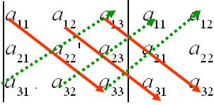

Các số a11 ,a12 ,a13 ,a21 ,a22 ,a23 ,a31 ,a32 ,a33 gọi là các phần tử của định thức

**Ví dụ :** det A |1| = 1

2 3

det A = 2.2 - 3.1 = 1

1. 2

1 2 3

det A 2 4 1 = 1*4*6 + 2*1*3 + 3*2*5

3 5 6 - 3*4*3 – 2*2*6 - 1*1*5 = -5

* **Định thức cấp cao (n>2):** Nếu n>=3 và định thức đã được định nghĩa đến cấp n-1 thì với A = [aij] € M(n,n), det A xác định bởi:

**n**

**Det A = Ʃ (-1)i+j aijǀAǀ**

**j=1**

a11 a12 … a1n

Trong đó: detA =  a21 a22 … a2n còn dùng kí hiệu ǀAǀ thay

… … … … cho detA.

an1  an2 … ann

Tức là ta tính định thức bằng cách khai triển theo dòng thứ i.

Trong đó:

          * (-1)i+j aij|Aij| là phần bù đại số của aij.

          * (-1)i+j là dấu chỉ số của phần tử ở dòng i cột j.

          * aij là phần tử ở dòng i cột j.

          * |Aij| là định thức con được lập bằng cách bỏ dòng i cột j.

* **Chú ý:**

          + Một định thức cấp 3 ta khai triển được 3 định thức cấp 2.

          + Một định thức cấp 4 ta khai triển được 4 định thức cấp 3.

          + Một định thức cấp n ta khai triển được (n!)/2 định thức cấp 2.

### Quy tắc Cramer

* Hệ phương trình tuyến tính AX=B được gọi là hệ Cramer nếu m=n (tức là số phương trình bằng số ẩn ) và ma trận các hệ số A là không suy biến (det A ≠ 0)

Cho hệ Cramer AX = B với A € M(n,n) và B € M(n,1).Gọi Ai là ma trân thu đươc từ A nhờ thế cột B vào thay cho cột i trong A.Khi đó, hệ AX = B có nghiệm duy nhất (x1; x2;…;xn) với xi được tính bởi công thức :

a11x1 + a12x2 + ….. + a1nxn = b1

a21x1 + a22x2 + ….. + a2nxn = b2

. . . .

. . . .

. . . .

an1x1 + an2x2 + ….. + annxn = bn

Ví dụ : cho hệ phương trình

2x1 - 3x2 + 5x3 - x4 = 2

-x1 - 2x2 + 3x3 + 4x4 = 0

3x1 + 8x2 - 5x3 + 3x4 = -2

- 4x2 + 2x3 - 7x4 = 9

Trong đó: A là ma trận các hệ số

a11 a12 … a1n

A  = a21 a22 … a2n

… … … …

an1  an2 … ann

b1 a12 … a1n

A1  = b2 a22 … a2n

… … … …

bn  an2 … ann

a11 b1 … a1n

A2  = a21 b2 … a2n

… … … …

an1  bn … ann

… … … … …

… … … … …

… … … … …

a11 a12 … b1

An  = a21 a22 … b2

… … … …

an1  an2 … bi

Ví dụ : Cho hệ phương trình 4 ẩn

2 -3 5 -1

A = -1 -2 3 4

3 8 -5 3

0 -4 2 -7

2 -3 5 -1

A1 = 0 -2 3 4

-2 8 -5 3

9 -4 2 -7

2 2 5 -1

A2 = -1 0 3 4

3 -2 -5 3

0 9 2 -7

2 -3 2 -1

A3 = -1 -2 0 4

3 8 -2 3

0 4 9 -7

2 -3 5 2

A2 = -1 -2 3 0

3 8 -5 -2

0 4 2 9 -

Hệ Cramer luôn có nghiệm duy nhất được tính bởi công thức:

det Ai

xi = ―––– , ( i = 1…n)

det A

Trong đó:

A: Ma trận các hệ số

Ai: Ma trận có được từ A bằng cách thay cột i bởi B

# CHƯƠNG III: THIẾT KẾ VÀ CÀI ĐẶT GIẢI THUẬT

Sử dụng ngôn ngữ C++

* Đầu tiên ta viết hàm sử dụng giá trị nhập vào hệ phương trình tuyến tình và đọc dữ liệu từ file txt
* Tạo - Đọc dữ liệu từ file a.txt

( tạo phương trình trong tập dữ liệu có n cột và n+1 hàng )

* Dùng hàm fopen để đọc file ở chế độ “r”
* Dùng hàm fscanf (đầu tiên) để lấy số ẩn của hệ phương trình
* Dùng hàm fscanf để lấy dữ liệu từ file
* Dùng hàm printf để in dữ liệu ra
* **Demo file a.txt**

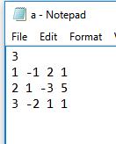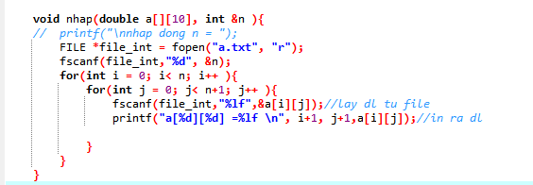

* **Kết quả là:**

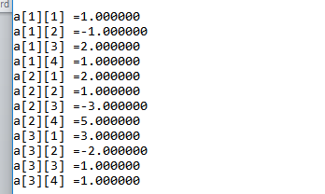

* Ta dùng *hàm xuat* để xuất phương trình tuyến tính dưới dạng ma trận và đọ dữ liệu từ file txt
* Đọc dữ liệu từ file a.txt
* Dùng hàm printf để in ra ma trận

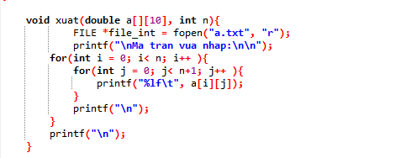

* **Kết quả là :**

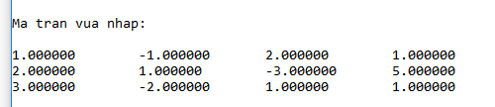

* Tính *hàm* *Dcon* theo quy tắc Cramer
* Tạo file dữ liệu rỗng b.txt
* Dùng hàm fopen để ghi dữ liệu vào file ở chế độ “w”
* Chạy dòng lặp for có int k ( k = 0 🡪 n)
* Khởi tạo double matrix[10][10] ( matrix[ ][ ] là ma trận con)
* Chạy 2 vòng for có int i, j (i ,j = 0 🡪 n)
* So sánh k và j, nếu j=k thì thay vị trí cho nhau, ngược lại

thì giữ nguyên vị trí đó.

* In ra ma trận con ( xem *hàm xuatDcon*).
* Khởi tạo double kq và gán kq = dinhthuc(matrix,n) (xem *hàm dinhthuc* )
* Dùng hàm printf để in ra kết quả của định thức.
* Dùng hàm fprintf để ghi “nghiem cua he phuong trinh la :” vào file dữ liệu rỗng có đuôi .txt vừa mới tạo ở trên.
* Dùng hàm fprintf để ghi kết quả của X ( vd: X1, X2,…) vào file dữ liêu rỗng b.txt

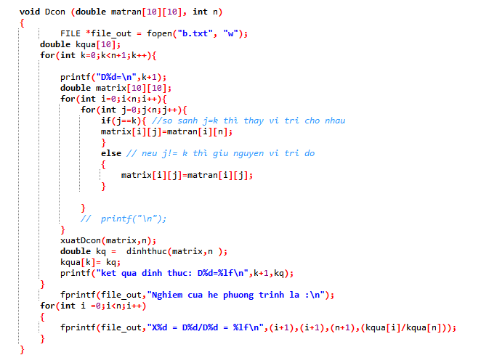

* **Kết quả là:**



* **Demo file dữ liệu rỗng b.txt**



* *Hàm xuatDcon* dùng để xuất ma trận con được tính trên *hàm Dcon*
* Dùng hàm printf để in ra ma trận con.

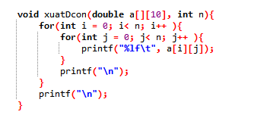

* **Kết quả là:**

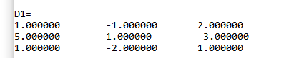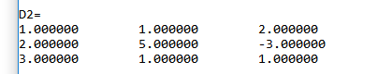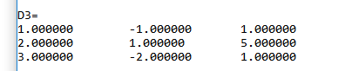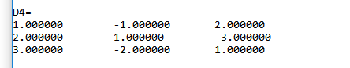

* Tính *hàm dinhthuc* để giải ma trận vuông (nxn)
* Khởi tạo s, sum=0
* Dùng hàm if ( n = 1) thì trả về ma trận cấp 1
* Ngược lại if ( n = 2) thì trả về ma trận cấp 2
* Ngược lại if ( n > 2)
* Khởi tạo int k (k = 0 🡪 n)
* Khởi tạo smaller[10][10] ( smaller[ ][ ] là ma trận con).
* Khởi tạo int i ,j ( i = 0 🡪 n, j = 1 🡪 n).
* So sánh i và k, if ( i < k ) tạo ra ma trận con (n-1) và ngược lại.
* Dùng hàm if để tính k chia hết cho 2 thì lấy s = 1 và ngược lại k không chia hết cho 2 thì lây s = -1
* Tính sum
* Trả về giá trị sum.

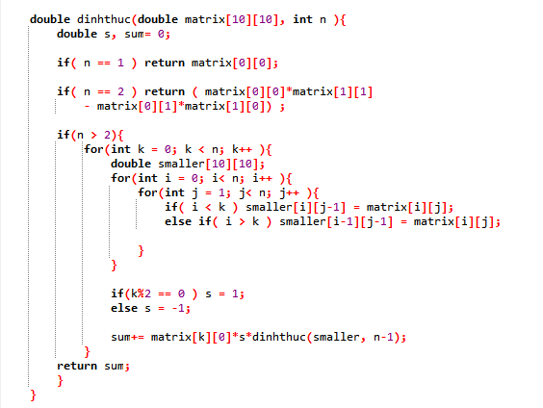

* **Demo kết quả của hệ phương trình:**

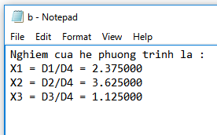

# CHƯƠNG IV: TỔNG KẾT

## Kết quả đạt được

Sau hơn 3 tháng nghiên cứu, tìm hiểu và thực hiện để tài, cùng với sự hướng dẫn tận tình của giáo viên hướng dẫn và sự giúp đỡ từ bạn bè. Hôm nay, để tài niên luận “Giải hệ phương trình tuyến tính” cơ bản đã hoàn thành và đạt được một số kết quả như sau:

* Lặp trình ma trận vuông trên trong ứng dụng Dev-C++..
* Cách Giải ma trận bằng phương pháp Cramer.
* Cách Giải ma trận định thức vuông n ẩn.
* Kết quả của tính định thức và nhận được nghiệm của hệ phương trình.
* Nhập dữ liệu từ file và in kết quả ra file.

## Những mặt hạn chế

Mặc dù đã có cố gắng để hoàn thành đề tài, nhưng đây là lần đầu tiên viết một chương trình hoàn chỉnh, nên vẫn chưa có nhiều kinh nghiệm trong việc lập trình, và còn nhiều sơ sót trong quá trình phân tích và chuẩn bị tài liệu. Ngoài ra, do thời gian có hạn, và kỹ năng viết code chưa cao, nên còn xảy ra nhiều lỗi xảy ra như:

* Code dài dòng, thuật toàn chưa tối ưu.
* Giao diện đơn giản, không ấn tượng.
* Còn nhiều lỗi dữ liệu xảy ra.

## Hướng phát triển

Chương trình đã đáp ứng những yêu cầu cơ bản của đề tài đưa ra, trong thời gian tiếp theo sẽ khắc phục những mặc hạn chế của chương trình, và thêm vài tính năng tùy chỉnh như sau:

* Về mặt code, tối ưu code và thuật tóan
* Xây dựng lại giao diện thuận mắt, gần gủi với người chơi.
* Kiểm tra lại dữ liệu, và khắc phục các lỗi dữ liệu.
* Thêm chức năng để phục vụ tốt trong việc giải các thuật toán khó hơn và hỗ trợ tối đa cho người dùng.

# TÀI LIỆU THAM KHẢO

1. Giáo trình đại số tuyến tính và hình học, Biên soạn: TS. Nguyễn Hữu Khánh và ThS. Hồ Hữu Lộc.
2. Slide bài giảng đại số tuyến tính và hình học, Website <http://sami.hust.edu.vn/wp-content/uploads/05-He-phuong-trinh11.pdf?fbclid=IwAR1xssOS3aGefFsjo86blFA88IEF9ftv0n9SSXvTDP1NcaEUAIPrvfH77PY>
3. Hệ phương trình tuyến tính Website Bách khoa toàn thư mở:

[*https://vi.wikipedia.org/wiki/H%E1%BB%87_ph%C6%B0%C6%A1ng_tr%C3%ACnh_tuy%E1%BA%BFn_t%C3%ADnh*](https://vi.wikipedia.org/wiki/H%E1%BB%87_ph%C6%B0%C6%A1ng_tr%C3%ACnh_tuy%E1%BA%BFn_t%C3%ADnh)

1. Ma trận định thức, Website Bách khoa toàn thư mở:

<https://vi.wikipedia.org/wiki/%C4%90%E1%BB%8Bnh_th%E1%BB%A9c#%C4%90%E1%BB%8Bnh_th%E1%BB%A9c_v%C3%A0_h%E1%BB%87_ph%C6%B0%C6%A1ng_tr%C3%ACnh_%C4%91%E1%BA%A1i_s%E1%BB%91_tuy%E1%BA%BFn_t%C3%ADnh>

:

1. Hệ phương trình tuyến tính, Website xemtailieu:

[*https://xemtailieu.com/tai-lieu/he-phuong-trinh-tuyen-tinh-1196064.html*](https://xemtailieu.com/tai-lieu/he-phuong-trinh-tuyen-tinh-1196064.html)

1. Đại số tuyến tính, Website 123doc:

<https://123doc.org/document/259-he-phuong-trinh-tuyen-tinh-pdf.htm>

1. Lập trình căn bản